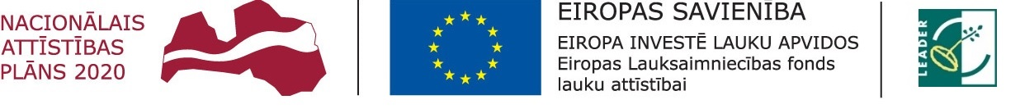
"Atbalsta Zemkopības ministrija un Lauku atbalsta dienests"

Informatīvais seminārs par finansējuma piesaistes iespējām LEADER
projektos, nosacījumiem, ieviešanu.
Auce, Biznesa inkubatora telpās
2019.gada 4.jūnijā
Sākums plkst. 15.00
Darba kārtība:
15.00-15.30 | Informācija par Dobeles lauku partnerības SVVA stratēģijas 2015-2020 ieviešanu un plānotajiem rezultātiem, par projektu konkursa 4 kārtu. | Dobeles lauku partnerība
15.30- 16.00 | Informācija par galvenajiem projektu noraidīšanas iemesliem iepriekšējās kārtās | Dobeles lauku partnerība
16.00-16.30 | Atbalsta saņemšanas nosacījumi Leader projeku īstenošanai uzņēmējdarbības attīstība sekmēšanai. Jautājumi&atbildes. | Dobeles lauku partnerība
16.30 – 17.00 | Atbalsta saņemšanas nosacījumi Leader projektu īstenošanai sabiedriskā labuma projektos. Jautājumi&atbildes. | Dobeles lauku partnerība

Lūgums informāciju par dalību seminārā nosūtīt uz e pastu aija.senbruna@gmail.com,
vai pieteikties pa telefonu 29812300.

Organizē Dobeles lauku partnerība .

